TÝDENNÍ PLÁN „BROUČCI“
20. – 24. 4. 2026
TÉMA TÝDNE: VESMÍR – MOJE PLANETA ZEMĚ

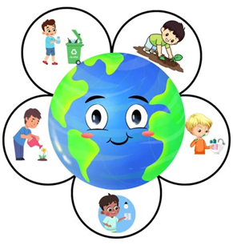
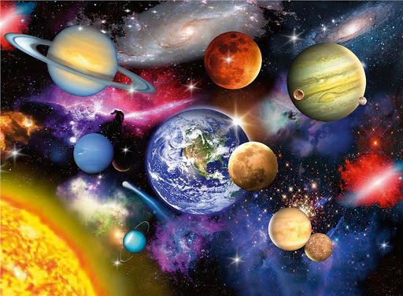

- Tento týden si budeme povídat o planetě Zemi, vesmíru, Slunci, Měsíci a sluneční soustavě, aby děti měly základní poznatky.
- Prohlédneme si encyklopedii a knihy o vesmíru, děti si mohou přinést na toto téma knihu.
- Povíme si, jak vznikl vesmír, kdy jsou nejvíce vidět hvězdy, jak se jmenuje naše galaxie, co je sluneční soustava.
- Uděláme si pokusy:
    - střídání dne a noci
    - co dokáže Slunce

- Řekneme si, jak můžeme cestovat do vesmíru.

- Toto téma si výtvarně ztvárníme.

- Budeme si povídat o tom, že Země je jediná planeta, o které víme, že na ní existuje život a také si na obrázku ukážeme Měsíc.

- Při procházce se seznámíme s vlastnostmi půdy, písku, kamene a vody.

- Přečteme si motivační příběhy Pohádka o prázdnotě a vesmírném semínku, Nebezpečí srážky, Vznik života na Zemi, Pohádka o Zemi a Měsíci a poslední příběh Večer na zahrádce a budeme pracovat s porozuměním textu.

- Pondělí 20. 4. 2026 – Plavecký kurz
  - Pojedeme na další lekci plaveckého výcviku (přihlášené děti).

- Úterý 21. 4. 2026 - Učíme se ve škole
  - Program pro budoucí prvňáčky 13:00 – 13:45.
- Středa 22. 4. 2026 – Tělocvik
  - Zaměříme se na rozvoj pohybových dovedností, koordinace a spolupráce (práce s kruhy).
- Čtvrtek 23. 4. 2026 – Hvězdárna Ďáblice
  - Pojedeme linkovým autobusem na výlet do Hvězdárny v Ďáblicích, kde zhlédneme pohádkový příběh Měsíc u krejčího. Po jeho skončení se při povídání s hvězdářem dozvíme, jak se střídají jednotlivé fáze Měsíce (nov, první čtvrt, úplněk a poslední čtvrt) a jak se Měsíc pohybuje po obloze. Na závěr se podíváme do dalekohledu a prohlédneme si hvězdárnu.
  - Prosíme o příchod dětí nejpozději v 7:50. Svačinu zajistí školní jídelna, na oběd se vrátíme zpět do mateřské školy. S sebou batůžek a pití.
- Básnička:
Naše Země
Naše Země ta se točí,
i když nemá nožičky,
zvesela si neposkočí,
shodila by hvězdičky.

Po vesmíru tiše pluje,
s Merkurem si promluví,
Venuše jí pozdravuje,
o Zemi už každý ví.

- Hádanky:
Co je výš než les
a jasnější než svět? (Slunce)
Časně ráno vychází,
po nebi se prochází.
V poledne je nejvýše,
střechy zlatě popíše. (Slunce)
Hvĕzdičky už vyšly,
sluníčko je pryč,
na obloze svítí velikánský míč.
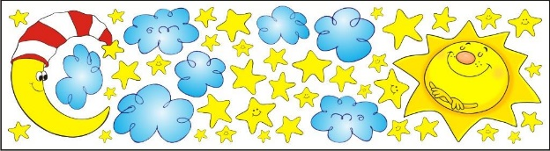
Co to je? (Mĕsíc)

